Правила безопасного поведения обучающихся, занимающихся в спортивном зале

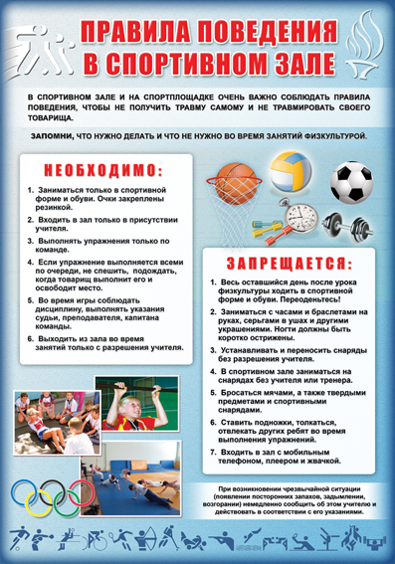

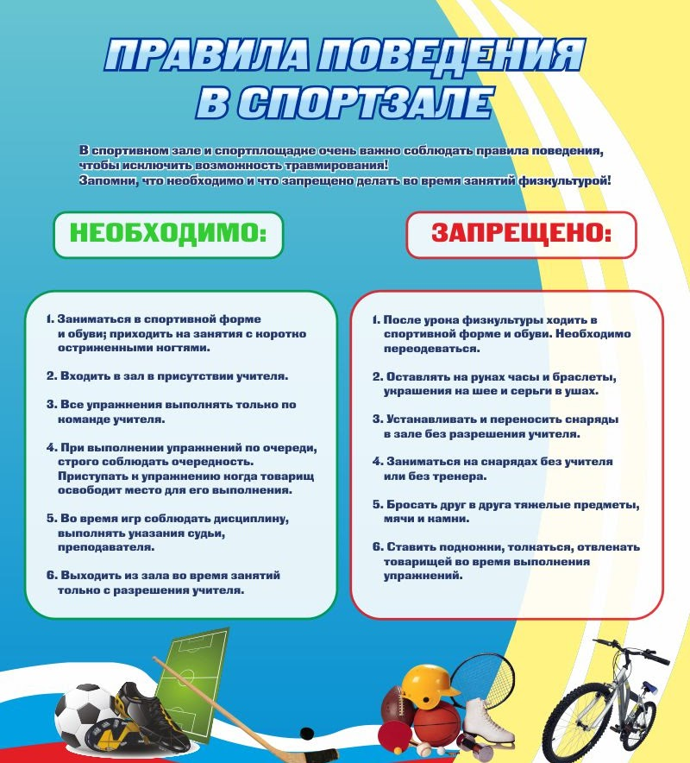

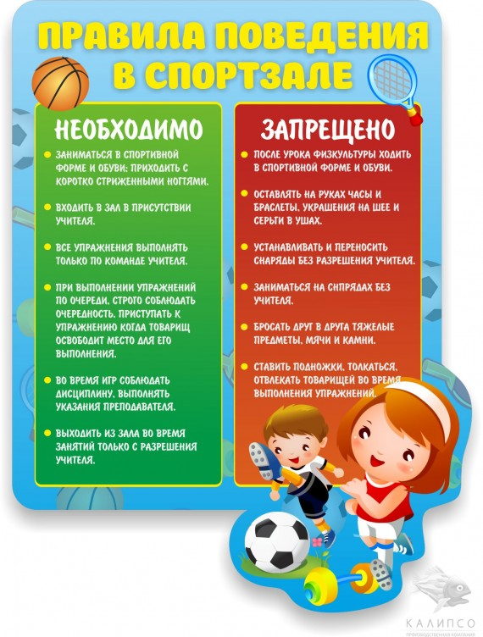

**Правила безопасного поведения обучающихся,  
                   занимающихся в спортивном зале**

        1. Общие требования безопасности

        1.1. Соблюдение требований настоящих правил обязательно для всех обучающихся, занимающихся в спортивном зале.         1.2. Спокойно, не торопясь, соблюдая дисциплину и порядок, входите и выходите из спортивного зала.         1.3. Обучающиеся в спортивный зал допускаются  только в спортивной одежде и обуви.         1.4. Обучающиеся, не прошедшие медицинский осмотр, к занятиям физической культурой не допускаются.         1.5. Не загромождайте проходы портфелями и сумками.         1.6. Не передвигайте спортивное оборудование и тренажёры.         1.7. Не вставляйте в электрические розетки какие-либо предметы.

**2. Требования безопасности перед началом занятий**

        2.1. Входите в спортивный зал после разрешения учителя.         2.2. Не включайте электроосвещение и электроприборы самостоятельно.         2.3. не открывайте без разрешения учителя форточки и окна.         2.4.

Приступая к занятиям по тем или иным видам учебной программы, ознакомьтесь с правилами и техникой выполнения элементов физических упражнений.          2.5. Ознакомьтесь с порядком и особенностями страховки и взаимопомощи друг другу.

**3.**

**Требования безопасности во время занятий**

         3.1. Выполняйте физические упражнения только в присутствии учителя.          3.2. При выполнении упражнений потоком соблюдайте достаточные интервалы.          3.3. Не выполняйте без страховки сложные элементы и незнакомые упражнения.          3.4. Не выполняйте упражнения с влажными ладонями, при наличии свежих мозолей на них, а также на загрязнённых снарядах.          3.5. Приступайте к работе и каждому ее этапу после указания учителя.           3.6. Не устраняйте самостоятельно неисправности в оборудовании.           3.7. Не оставляйте место занятий без разрешения учителя.

**4. Требования безопасности в аварийных ситуациях**

          4.1. При получении травмы сразу сообщите об этом учителю.           4.2. В случае возникновения аварийных ситуаций (пожар, появление запаха гари, газа) по указанию учителя быстро, без паники покиньте спортивный зал.           4.3. В случае плохого самочувствия сообщите об этом учителю.           4.4. О сломанном спортивном снаряде сообщите немедленно учителю.

**5. Требования безопасности по окончании занятий**

          5.1. Уборку помещения спортивного зала производите по указанию учителя.           5.2. После занятий вымойте руки с мылом.           5.3. Обо всех неполадках в работе спортивного оборудования, электросети и т.п. немедленно сообщите учителю.

          5.4. Покиньте спортивный зал, соблюдая порядок и дисциплину, только с разрешения учителя.